Hayat Yayınları Tanıtım Bülteni
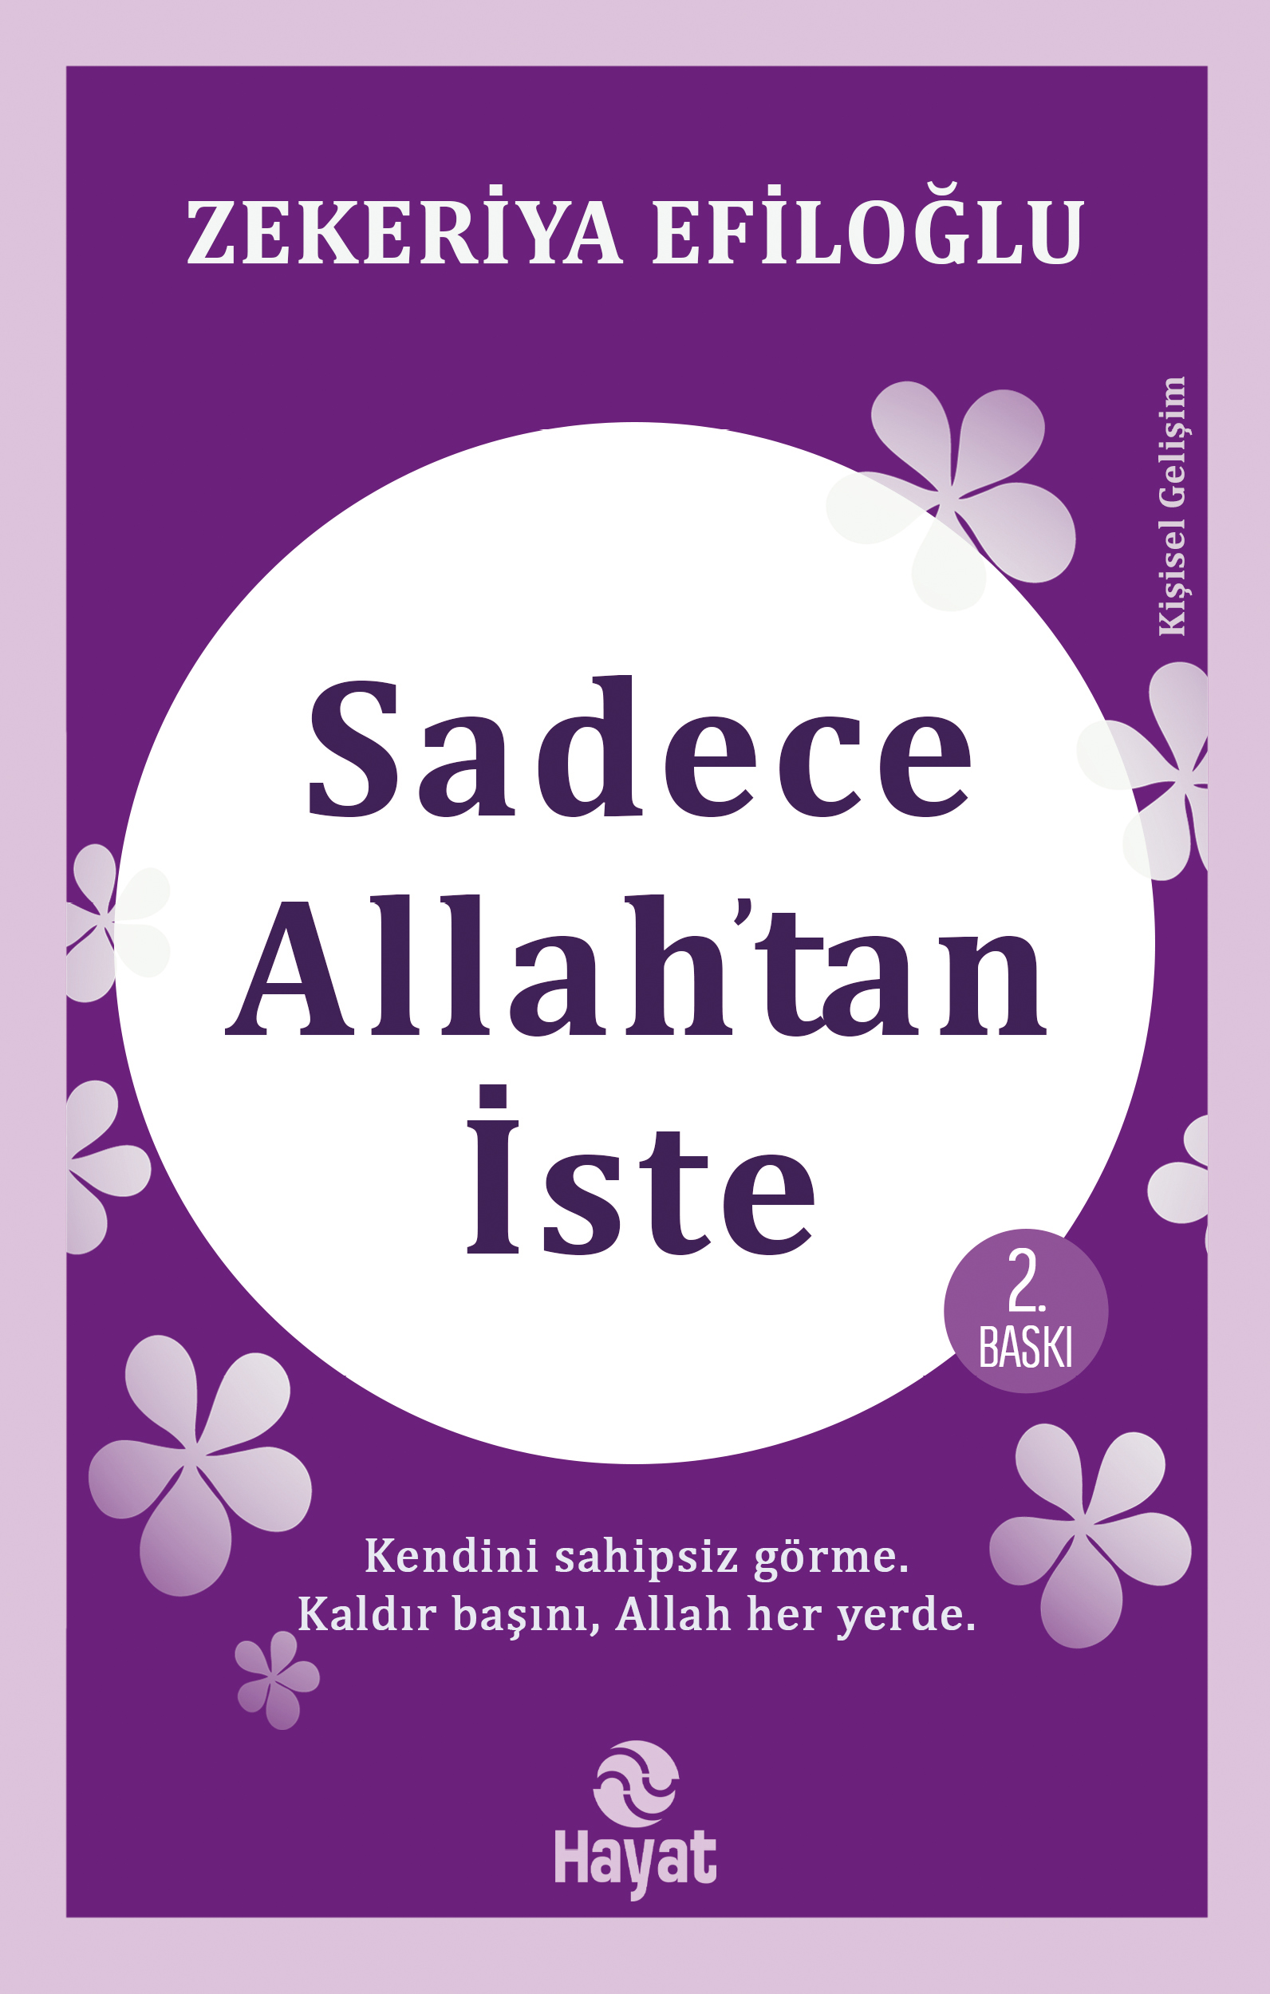 | Eser Adı: SADECE ALLAH`TAN İSTE  Yazar Adı: Zekeriya Efiloğlu  Cilt Bilgisi:  Kitap Dili: Türkçe  İç Sayfa: HOLMEN SB 65  Kapak: BRISTOL 230  Selefon Türü: MAT SELOFAN + KABARTMA LAK  Basım Tarihi: 2024  Sayfa Sayısı: 272  Kitap Boyutları: 13,5 X 21 mm  ISBN No: 9786051514673  Etiket Fiyatı: 330,00 TL
Kitap Tanıtım Yazısı : (Arka Kapak)

“Kendini sahipsiz görme. Kaldır başını Allah her yerde.” Yüreğin mi daraldı?Allah de.Kalbini yoranlar mı var?Allah de.Canını mı yaktılar,hayatını mı kararttılar?Allah de.Acımadan gözyaşlarını mı akıttılar?Allah de.Ruhunda derin yaralar açıp mı kaçtılar?Allah de.ÇÜNKÜ;O, gerçeğin ta kendisi.O, varlığımızın habercisi.O, on sekiz bin âlemin sahibi.O, inananların en güzel dostu.O, gizemli kapıların mihmandarı.O, kalbimizin zikirle oluşan ritmi.O, şah damardan daha yakın sevgili. O zaman:SADECE ALLAH’TAN İSTE…
Kitabın detay sayfasına buradan ulaşabilirsiniz :
https://hayatyayinlari.com/kitaplar/zekeriya-efiloglu-sadece-allahtan-iste-920.html
Hayat Yayınları

